Nimi /41=

1.Laske kuinka paljon uimahyppääjällä on asemaenergiaa ennen hyppyä. Uimahyppääjän massa on 64 kg ja hyppyrin korkeus veden pinnasta on 3 m.

/3

2.Etsi lauseisiin oikeat alkusanat.
Liike-energian
Kappaleen nopeus
Energian
Kappaleen massa
Asemaenergian
Lämpö
Kilowattitunti
Energian säilymislain
/8

toinen nimi on potentiaalienergia.
mukaan energiaa ei voi syntyä tai hävitä.
yksikkö on joule.
toinen nimi on kineettinen energia.
vaikuttaa sen liike-energian suuruuteen.
vaikuttaa sekä sen asema- että liike-energian suuruuteen.
on eräs energian esiintymismuodoista.
on sähköenergian yksikkö.

3.Tyttö kannattelee itseään kuvan mukaisessa systeemissä. Tytön massa on 50 kg ja levyn massa 10 kg. Köyden massaa ei oteta huomioon.
a) Kuinka suurella voimalla tytön täytyy vetää köydestä, jotta levy pysyisi paikallaan?
b) Millaisia voimia vastaan tyttö tekee työtä, ja mitä työtä hän tekee, kun hän nostaa itseään köyden avulla ylöspäin?

/4

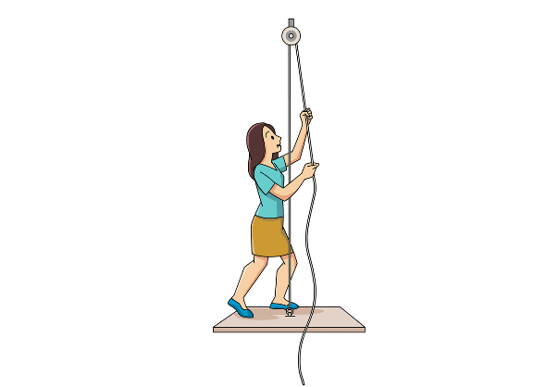

4.Trukki nostaa kuorman viiden metrin korkeuteen 8 sekunnissa. Kuorman massa on 140 kg.
a) Laske trukin tekemä nostotyö.
b) Laske trukin teho.

/4

5.Polkupyörää työnnetään 250 metrin matkan ylämäkeen 120 N:n voimalla. Laske voiman tekemän työn suuruus.

/3

6.a) Mitä energiaa on mäkihyppääjällä, joka on noussut hyppytorniin?
b) Mitä energiaa mäkihyppääjällä on, kun hän liukuu vauhtimäkeä alas?

/4
7. Mitkä tekijät vaikuttavat kappaleen liike-energian suuruuteen?

/2

8. Mikä on työn
a) tunnus
b) yksikkö?

/2
9. Mikä on tehon
a) tunnus
b) yksikkö?

/2

10. Mistä tekijöistä riippuu lattialla olevan laatikon alustaan kohdistama paine?

/2
11. Laske tynnyrin alustaan kohdistama paine, kun tynnyrin massa on 14kg?

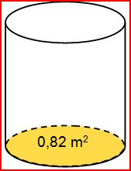

/3

12. Kuinka suuri on oravan potentiaali energia, kun se kiipeää kerrostalon kuudenteen kerrokseen, kerroskorkeus on 3,1m ja oravan massa on 160g ?

/4

